ΣΥΣΤΗΜΑ ΑΔΡΑΝΟΥΣ ΑΕΡΙΟΥ (Inert Gas System)
Οι υδρογονάνθρακες που συναντάται κανονικά στις δεξαμενές φορτίου των πετρελαιοφόρων δεν μπορούν να καούν σε ατμόσφαιρα που περιέχει λιγότερο από περίπου 11% οξυγόνο κατ’ όγκο. Ένας τρόπος για την προστασία από την πυρκαγιά ή την έκρηξη στον χώρο των δεξαμενών φορτίου είναι να διατηρηθεί το επίπεδο οξυγόνου κάτω από αυτό το 11%. Αυτό συνήθως επιτυγχάνεται με τη χρησιμοποίηση μίας σταθερής διάταξης σωληνώσεων για την εμφύσηση αδρανούς αερίου σε κάθε δεξαμενή φορτίου, προκειμένου να μειωθεί η περιεκτικότητα σε αέρα και η περιεκτικότητα σε οξυγόνο και να καταστεί η ατμόσφαιρα της δεξαμενής μη εύφλεκτη.
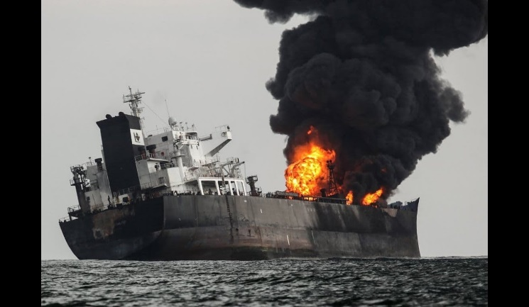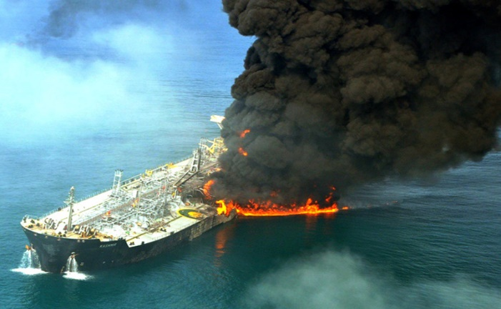
Πιθανές πηγές Αδρανές Αέριο για δεξαμενόπλοια και φορείς μεταφοράς είναι:
- Αέριο από τα καυσαέρια των κυρίων βοηθητικών λέβητες του πλοίου (σε πλοία που χρησιμοποιούν αντλίες εκφορτώσεως ατμοκίνητες - steam turbine cargo pumps).
- Μια ανεξάρτητη γεννήτρια Αδρανές Αέριου (σε πλοία που χρησιμοποιούν αντλίες εκφορτώσεως υδραυλικές η ηλεκτρικές - framo or marflex cargo pumps).

Η διεθνής σύμβαση για την ασφάλεια της ανθρώπινης ζωής στη θάλασσα (SOLAS), όπως τροποποιήθηκε, απαιτεί τα συστήματα IG να είναι ικανά να παράγουν IG με περιεκτικότητα σε οξυγόνο όχι περισσότερο από 5% κατ’ όγκο σε οποιοδήποτε απαιτούμενο ρυθμό ροής, και τη διατήρηση θετικής πίεσης στις δεξαμενές φορτίου όλες τις ώρες με ατμόσφαιρα με περιεκτικότητα σε οξυγόνο όχι μεγαλύτερη από 5% κατ’ όγκο, εκτός εάν είναι απαραίτητο για τη δεξαμενή να είναι άνευ αερίου.

Κατά τη χρήση καυσαερίων από κύριο ή βοηθητικό λέβητα, μπορεί γενικά να επιτευχθεί ένα επίπεδο οξυγόνου μικρότερο από 5%, ανάλογα με την ποιότητα του ελέγχου καύσης και το φορτίο του λέβητα.

Όταν εγκαθίσταται μια ανεξάρτητη γεννήτρια IG, η περιεκτικότητα σε οξυγόνο μπορεί να ελέγχεται αυτόματα εντός λεπτότερων ορίων, συνήθως εντός της περιοχής 1,5% -2,5% κατ’ όγκο.

Σε ορισμένες θύρες, η μέγιστη περιεκτικότητα σε οξυγόνο της IG στις δεξαμενές φορτίου μπορεί να οριστεί στο 5% για να πληρούνται συγκεκριμένες απαιτήσεις ασφάλειας, όπως η λειτουργία συστήματος ελέγχου εκπομπών ατμών. Όταν υπάρχει τέτοιος περιορισμός, το πλοίο πρέπει να ενημερώνεται για τις απαιτήσεις της ανταλλαγής πληροφοριών πριν από την άφιξη.

Ο αποτελεσματικός καθαρισμός του αδρανούς αερίου είναι απαραίτητος, ιδίως για τη μείωση της περιεκτικότητας σε διοξείδιο του θείου (SO2) και υδρόθεια (HS). Τα υψηλά επίπεδα διοξειδίου του θείου αυξάνουν το όξινο χαρακτηριστικό του IG, το οποίο είναι επιβλαβές για το προσωπικό και μπορεί να προκαλέσει επιταχυμένη διάβρωση στη δομή ενός πλοίου.

Λειτουργία αδρανούς αερίου

Τα δεξαμενόπλοια που χρησιμοποιούν το σύστημα αδρανούς αερίου θα πρέπει να διατηρούν πάντοτε τις δεξαμενές φορτίου σε μη εύφλεκτες συνθήκες. Επομένως:

- Οι δεξαμενές θα πρέπει να διατηρούνται πάντοτε σε αδρανή κατάσταση, εκτός εάν είναι απαραίτητο να είναι αέριο ελεύθερο για επιθεώρηση ή εργασία. Η περιεκτικότητα σε οξυγόνο δεν πρέπει να υπερβαίνει το 5% κατ’ όγκο και η ατμόσφαιρα πρέπει να διατηρείται σε θετική πίεση.
- Η ατμόσφαιρα μέσα στη δεξαμενή θα πρέπει να γίνει η μετάβαση από την αδρανή κατάσταση στην κατάσταση άνευ αέρια χωρίς να περάσει από την εύφλεκτη κατάσταση. Στην πράξη, αυτό σημαίνει ότι, προτού εξαερωθεί κάθε δεξαμενή, πρέπει να καθαριστεί με αδρανές αέριο μέχρις ότου η περιεκτικότητα σε υδρογονάνθρακες της ατμόσφαιρας της δεξαμενής να είναι κάτω από την κρίσιμη κατάσταση.
- Όταν ένα πλοίο βρίσκεται σε κατάσταση άνευ αερίου πριν την άφιξή του σε λιμάνι φόρτωσης, οι δεξαμενές πρέπει να αδρανοποιηθούν πριν από τη φόρτωση.

Προκειμένου να διατηρηθούν οι δεξαμενές φορτίου σε μη εύφλεκτες συνθήκες, η εγκατάσταση αδρανούς αερίου θα πρέπει να:
- Είναι αδρανοποιημένες οι κενές δεξαμενές φορτίου.
- Ήμαστε σε κατάσταση operation ή να ήμαστε έτοιμοι για άμεση operation, κατά τη διάρκεια της εκφόρτωσης του φορτίου, τον καθαρισμό δεξαμενών (COW) η τον πλύσιμο δεξαμενών (BUTTERWORTH).
- Εξαέρωση με αδρανούς αεριού τις δεξαμενές (PURGING) πριν από τον εξαερισμού με καθαρό αέρα (GAS FREEING).
- Αυξήσουμε την πίεση στις δεξαμενές φορτίου (TOP UP) όταν είναι απαραίτητο κατά τη διάρκεια του ταξιδιού.

Πρέπει να τονιστεί ότι η προστασία που παρέχεται από ένα σύστημα αδρανούς αερίου εξαρτάται από την καλή λειτουργία και τη συντήρηση ολόκληρου του συστήματος.

Στοιχεία και περιγραφή του συστήματος IG:

Τα ακόλουθα εξαρτήματα χρησιμοποιούνται σε ένα τυπικό σύστημα αδρανούς αερίου σε πετρελαιοφόρα:

1. Πηγή καυσαερίων: Η πηγή του αδρανούς αερίου λαμβάνεται από τις εισροές καυσαερίων του λέβητα (BOILER EXHAUST FLUE GAS) ή από μια γεννήτρια καυσαερίων (I.G. GENERATOR).

2. Βαλβίδα απομόνωσης αδρανούς αερίου (UPTAKE VALVE): Χρησιμεύει ως βαλβίδα τροφοδοσίας από την καπνοδόχου του λέβητα έως το υπόλοιπο σύστημα και απομονώνει τα δύο συστήματα όταν δεν χρησιμοποιείται.

3. Πύργος πλύσεως (SCRUBBER): Τα καυσαέρια εισέρχονται από τον πυθμένα του πύργου καθαρισμού και περνούν από μια σειρά εγχυτήρων θαλασσινού νερού και πλάκες διαφράγματος για να κρυώσουν, να καθαρίσουν και να υγροποιούν τα αέρια. Το SO2 μειώνεται έως και 90% και το αέριο καθίσταται καθαρό από την αιθάλη.

4. Αφυγραντήρας (DEMISTER): Κατασκευασμένο από πολυπροπυλένιο, χρησιμοποιείται για την απορρόφηση της υγρασίας και νερού από τα επεξεργασμένα καυσαέρια.

5. Φυσητήρας αερίου (I.G. GAS BLOWER): Συνήθως χρησιμοποιούνται δύο ανεμιστήρες, ηλεκτροκινούμενους ανεμιστήρες με ικανότητα συμπλήρωσης το κάθε ένα μέχρι και το 125% από την μέγιστη δυνατότητα εκφόρτωσης των αντλιών εκφορτώσεως.

6. Βαλβίδα ρύθμισης πίεσης αδρανούς αεριού (I.G PRESSURE REGULATING VALVE): Η πίεση μέσα στις δεξαμενές ποικίλλει ανάλογα με την ιδιότητα του πετρελαίου και την ατμοσφαιρική κατάσταση. Για να ελέγχεται αυτή η παραλλαγή προσαρμόζεται μια βαλβίδα ρύθμισης πίεσης μετά τον ανεμιστήρα, η οποία ρυθμίζει την ροή του αερίου προς των δεξαμενών η την ατμόσφαιρα.

7. Δεξαμενή απομόνωσης καταστρώματος (DECK SEAL) : Σκοπός της δεξαμενής αυτής είναι να σταματήσει η επιστροφή των αναθυμιάσεων από τις δεξαμενές φορτίου προς τα πίσω. Χρησιμοποιείται κανονικά μάζα νερού σαν ανεπίστροφος μηχανισμός . Ένας Αφυγραντήρας τοποθετείται για να απορροφά την υγρασία που παρασέρνεται από τα αέρια.

8. Αντεπιστροφή μηχανική βαλβίδα (MECHANICAL NON RETURN VALVE): Είναι μια πρόσθετη ανεπίστροφη βαλβίδα για τη στεγανοποίηση καταστρώματος.

9. Βαλβίδα απομόνωσης στο κατάστρωμα (DECK ISOLATING VALVE): Το σύστημα μηχανοστασίου μπορεί να απομονωθεί πλήρως με το σύστημα καταστρώματος με τη βοήθεια αυτής της βαλβίδας.

10. Μηχανισμός ασφαλείας πίεσης και κενού (PRESSURE VACUUM VALVE ): Ο μηχανισμός βοηθά στον έλεγχο της υπερπίεσης ή της υποπίεσης των δεξαμενών φορτίου. Ο μηχανισμός είναι εφοδιασμένος με παγίδα φλόγας για να αποφευχθεί η ανάφλεξη της φωτιάς κατά τη φόρτωση ή την εκφόρτωση όταν βρίσκεται στο λιμάνι.

11. Βαλβίδες απομόνωσης δεξαμενών φορτίου (CARGO TANK ISOLATING VALVES): Ένα πλοίο έχει δεξαμενές φορτίου και κάθε δεξαμενή είναι εφοδιασμένη με μία βαλβίδα απομόνωσης. Η βαλβίδα ελέγχει τη ροή του αδρανούς αερίου στις δεξαμενές και λειτουργεί μόνο από υπεύθυνος αξιωματικός του πλοίου.

12. Κολώνα εξαερώσεως (MAST RISER): Η κολώνα εξαερώσεως χρησιμοποιείται για τη διατήρηση θετικής πίεσης αδρανούς αερίου κατά τη φόρτωση του φορτίου και κατά τη διάρκεια του χρόνου φόρτωσης διατηρείται ανοικτό για να αποφευχθεί η συμπίεση δεξαμενής φορτίου.

13. Σύστημα ασφάλειας και συναγερμού (SAFETY AND ALARM SYSTEM): Η μονάδα αδρανούς αερίου διαθέτει διάφορες ασφαλιστικές διατάξεις για τη διαφύλαξη των δεξαμενών, των μηχανημάτων και την σωστή λειτουργία της μονάδας.

Παρακάτω διάφοροι συναγερμοί (με Shutdown ή συναγερμό) ενσωματωμένοι στην μονάδα αδρανούς αερίου του πλοίου:

- Η υψηλή ή χαμηλή στάθμη θαλασσινό νερό στον πύργο ψύξεως οδηγεί σε συναγερμό και κράτη του συστήματος.
- Η χαμηλή πίεση τροφοδοσίας θαλασσινού νερού (περίπου 0,7 bar) στον πύργο ψύξεως προκαλεί συναγερμό και κράτη του ανεμιστήρα.
- Η χαμηλή πίεση τροφοδοσίας θαλασσινού νερού (περίπου 1,5 bar) στη Δεξαμενή απομόνωσης καταστρώματος οδηγεί σε συναγερμό και κράτη του ανεμιστήρα.
- Η χαμηλή στάθμη θαλασσινού νερού στη Δεξαμενή απομόνωσης καταστρώματος οδηγεί σε συναγερμό και διακοπή της παροχής αδρανούς αερίου στο κατάστρωμα.
- Η υψηλή θερμοκρασία του αδρανούς αερίου μετα του πύργου ψύξεως (περίπου 70°C) οδηγεί σε συναγερμό και κράτη του ανεμιστήρα.
- Η χαμηλή πίεση αδρανούς αεριού στη γραμμή μετά τον ανεμιστήρα (στο κατάστρωμα) (περίπου 200mm Wg) οδηγεί σε συναγερμό και κράτη του συστήματος εκφόρτωσης του φορτίου του πλοίου (CARGO PUMPS).
- Η χαμηλή πίεση αδρανούς αεριού στη γραμμή μετά τον ανεμιστήρα (στο κατάστρωμα) (περίπου 400mm Wg) οδηγεί σε συναγερμό.
- Η υψηλή πίεση αδρανούς αεριού στη γραμμή μετά τον ανεμιστήρα (στο κατάστρωμα) (περίπου 1200mm Wg) οδηγεί σε συναγερμό.
- Η υψηλή περιεκτικότητα σε οξυγόνο (5%) οδηγεί σε συναγερμό και κράτη της παροχής αδρανούς αερίου στο κατάστρωμα.
- Η χρήση διακοπή έκτακτης ανάγκης (emergency shut down) οδηγεί σε συναγερμό και κράτη του συστήματος.

Μονάδες που χρησιμοποιούνται στο σύστημα αδρανούς αερίου:
mm H2O, η mbar.

Alarm - συναγερμός πιέσεων
Συνήθως οι πιέσεις είναι:
1200 mm H2O η 120 mbar – High pressure.
400 mm H2O η 40 mbar – Low pressure.
200 mm H2O η 20 mbar – Low low pressure.
1700 mm H2O η 170 mbar – High pressure valve open (PV Valve).
-400 mm H2O η -40 mbar – Low pressure valve open (PV Valve).

Αντιστοιχία mm H2O σε mbar και σε bar.
1000 mm H2O = 100 mbar = 0,10 bar

